【企业保险】分类里“京城人家”点开内容（如图）：
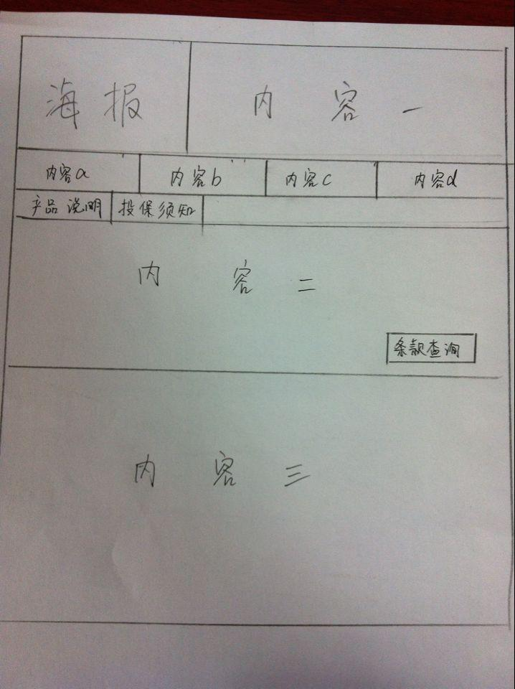
内容一：
保障范围： 家庭财产因火灾爆炸等意外事故及自然灾害造成的损失及盗抢。家庭人员的意外伤害、医疗费用、住院津贴。并附加第三者责任。
产品特点：保障全面、保费低廉、保额充足，家庭成员意外和家庭财产全包括，一张保单保全家 。
适用群体：个人及家庭
保险期限：一年
内容a：站在客户角度做保险
内容b：集各家保险公司之所长
内容c：跨行业实际操作经验
内容d：实战经验的保险专员
内容二：
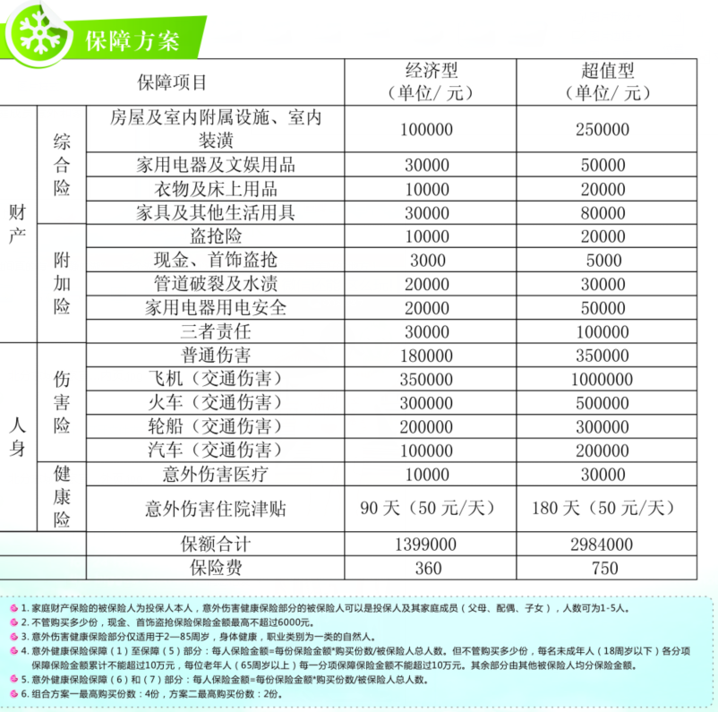
内容三：
1：家庭财产都包括哪些？
2：在金诚华夏买保险有哪些优势？
3：意外事故和自然灾害指的是什么？
（这三个问题需要做链接）

